Новогодний концерт группы "Без вариантов" прошел во Дворце культуры Щербинки
28.12.2024
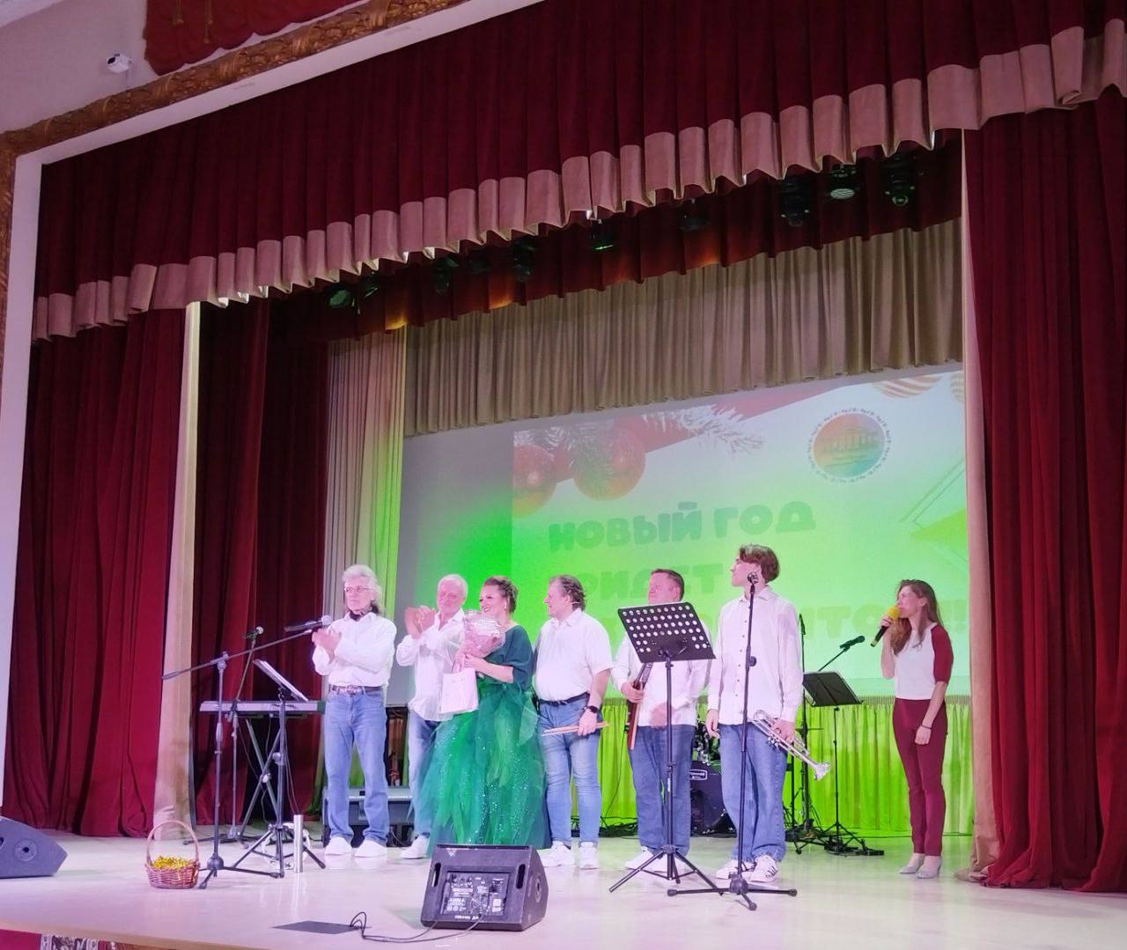
Яркие вокальные номера в исполнении вокалистки Юлии Куликовой и музыкантов Павла Грачева, Дмитрия Веренинова, Михаила Киселева и Владимира Александрова по-настоящему зарядили наших зрителей праздничным настроением!
В мероприятии приняли участие Общественные советники района Щербинка, а тажже жители. Кроме того, состоялось награждение сотрудников Дворца культуры Щербинки, которые отличились за текущий год и тех, кто помогал творческому процессу учреждения!
Концерт прошел в праздничной и атмосферной обстановке.

Адрес страницы: http://scherbinka.mos.ru/presscenter/news/detail/12746604.html
Управа района Щербинка города Москвы

